**Bài 4:** Đánh giá độ phức tạp của hàm tính giai thừa sau:

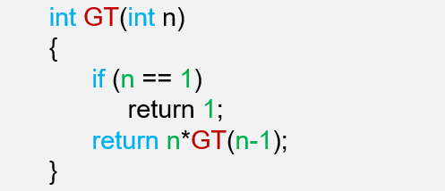

**Giải**

Gọi T(n) là “thời gian” tính n giai thừa thì T(n-1) là “thời gian” tính n-1 giai thừa.

Trong trường hợp n=1 thì chỉ có 01 lệnh gán nên tốn O(1) => T(1) = C1.

Trong trường hợp n>1, phải gọi đệ quy GT(n-1) nên tốn T(n-1), sau khi có kết quả phải nhân kết quả với n và gán lại vào GT. Thời gian để thực hiện pháp nhân và gán là hằng C2.

Ta có

T(n) = C1( n = 1)

T(n) = T(n – 1) + C2(n > 1)

T(n) =T(n-1) + C2

=[T(n-2) + C2] + C2 = T(n-2) +2C2 [ ( ) 2] 2 ( ) 2

=[T(n-3) + C2] + 2C2 = T(n-3)+3C2

...

T(n) =T(n-i) + iC2

Quá trình k Quá trình kết thúc khi n t thúc khi n-i 0= hay i n. = Khi đó

T(n) =T(0) + nC2 = C1 +nC2 = O(n)